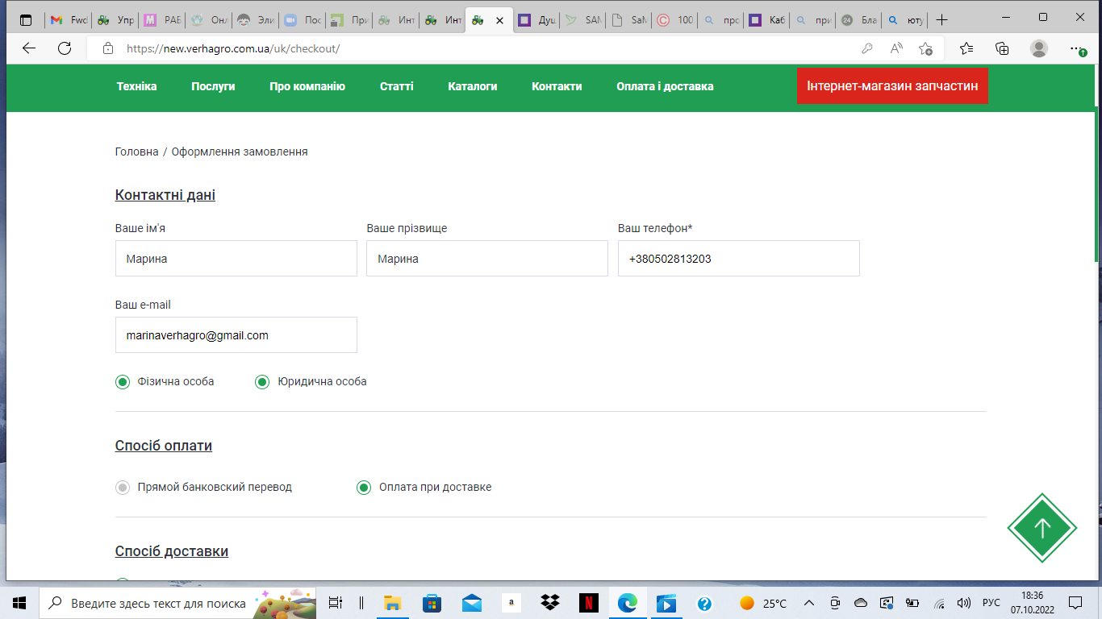

Нет возможности в корзине при оформлении покупки выбрать юр.лицо или физ лицо, высвечивается одновременно оба. Для юр. лиц нет полей для заполнения.

2. 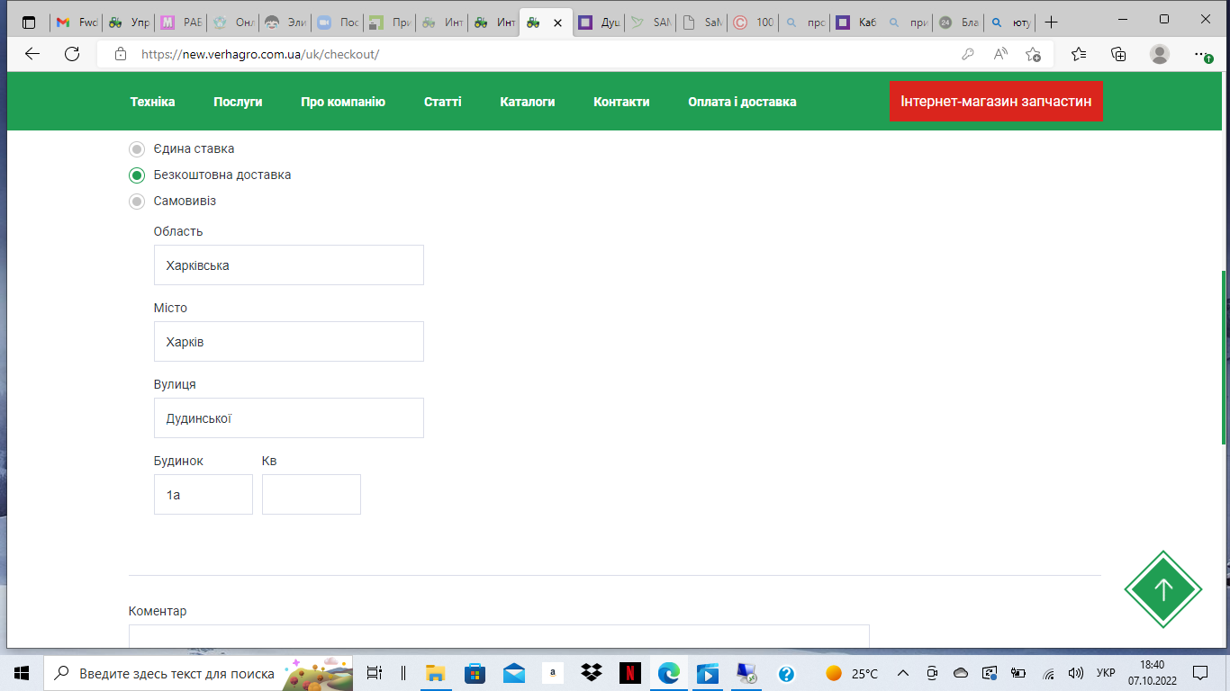

Что такое «єдина доставка»?

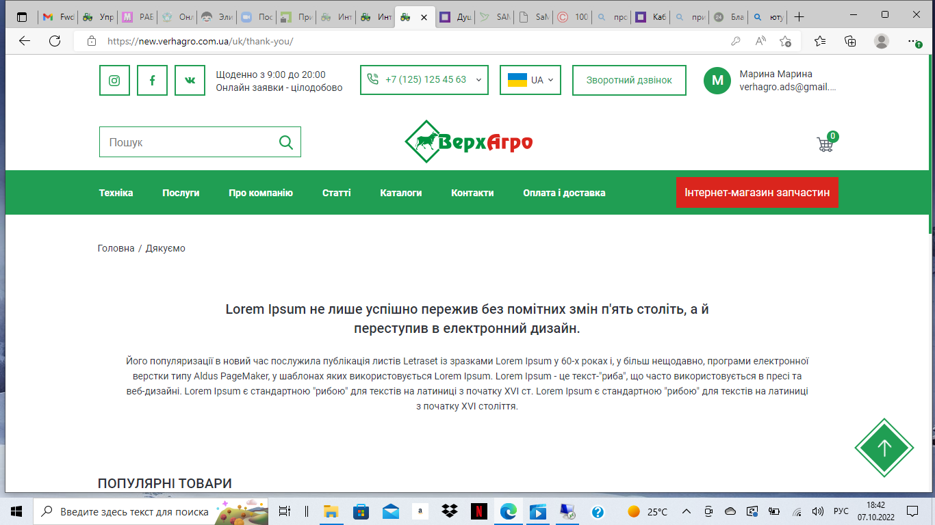

После нажатия на «подтверждение заказа» отображается комментарий. Где в админке его можно изменить?

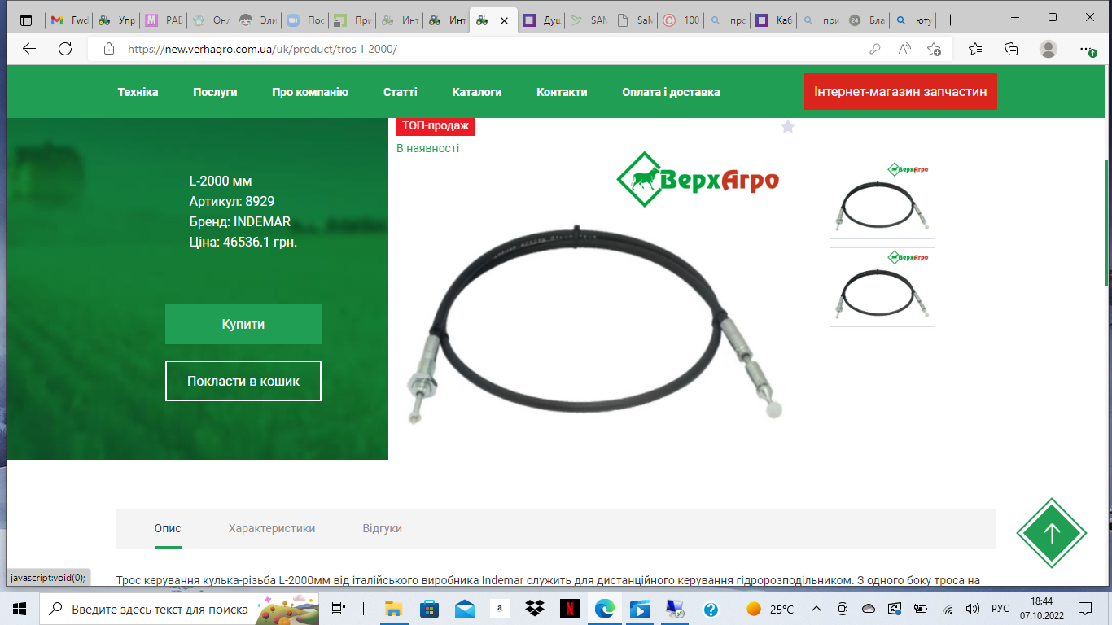

При нажатии на «купити» или «положить в корзину» ничего не происходит. Товар оказывается в итоге в корзине, это я поняла, только когда решила все-таки корзину проверить. Предложите , если можно, вариант, как это можно «выделить».

Выделить цену, сливается с остальной информацией.

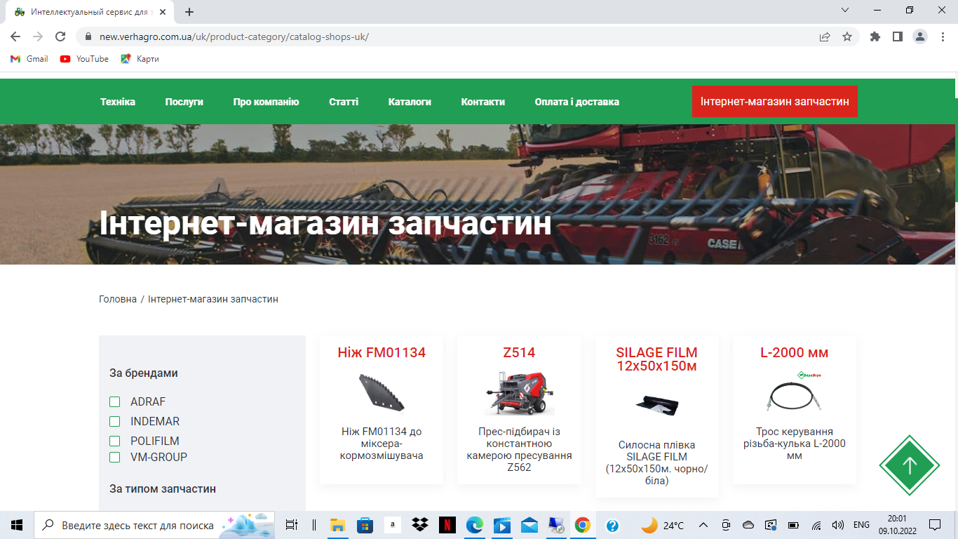

Ранее обсуждали, что переход на карточку товара осуществляется, если нажать на картинку в самом центре. Вы обещали расширить поле на все изображение.

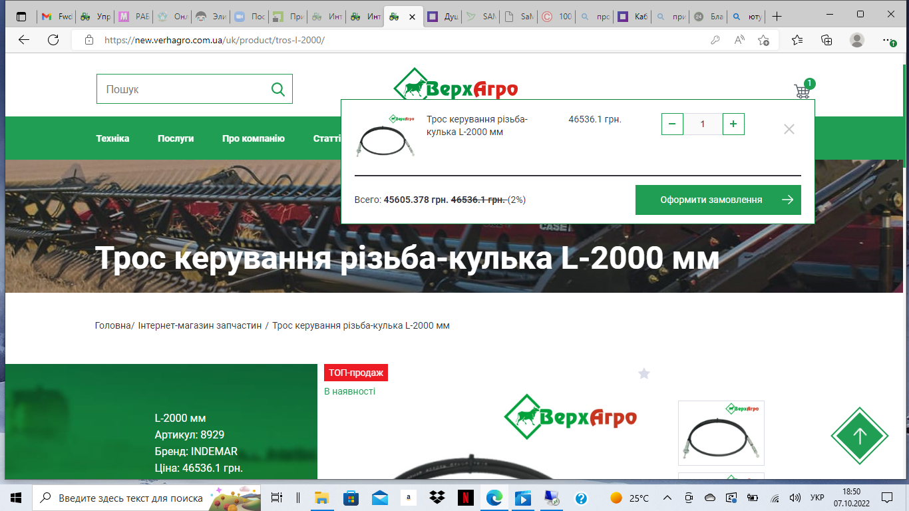

Очистить корзину в появившемся окне не получается, закрыть ее тоже не получается, поменять количество на больше или меньше в этом окне не получается - не работает.

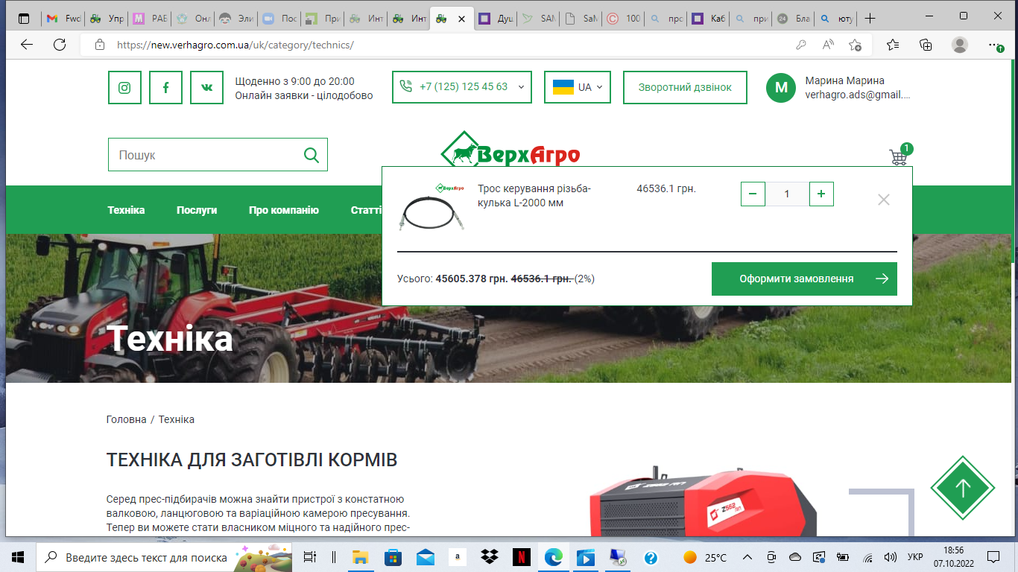

Инстаграм и фейсбук - изменить на оригинальные значки. Вместо Вконтакте установить значок ютуб.админки.

Где в админке менять эту картинку главную.

Где изменить номер телефона - я не неашла в функционале

Ранее обсуждали , что хедер нужно будет менять, слишком растянут.

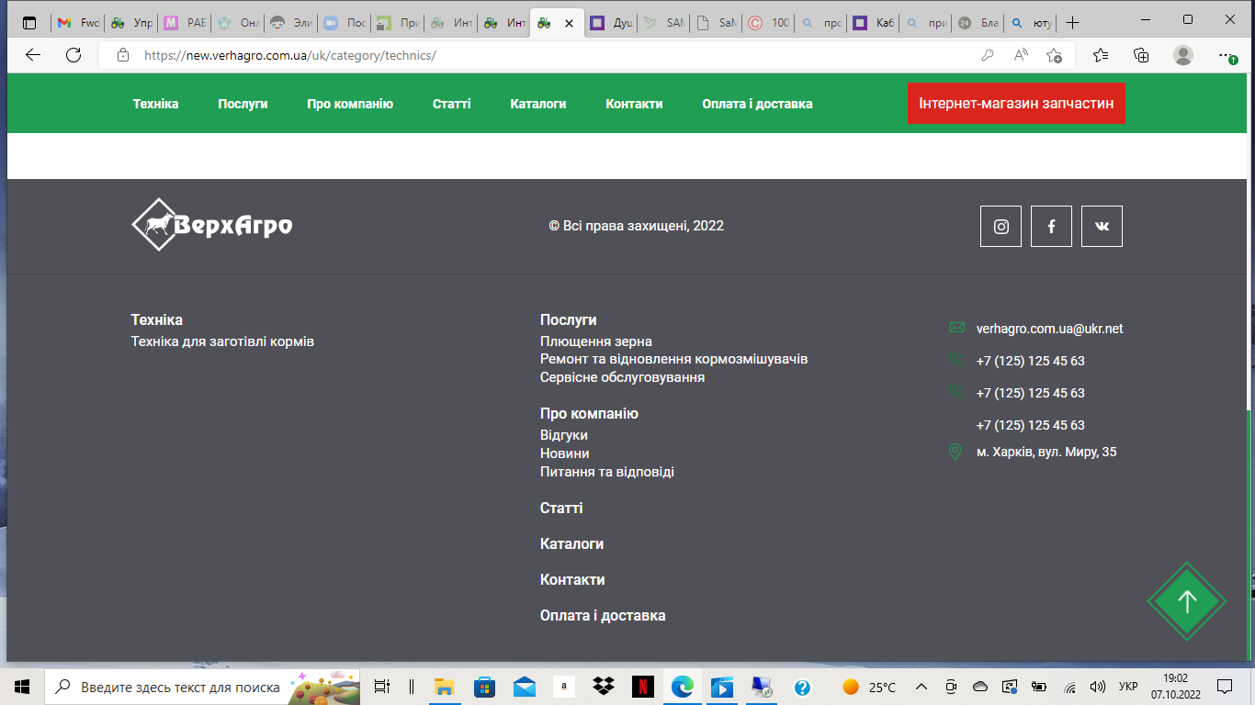

Где в админке поменять телефоны в футере. Значки соцсетей заменить на оригинальные.

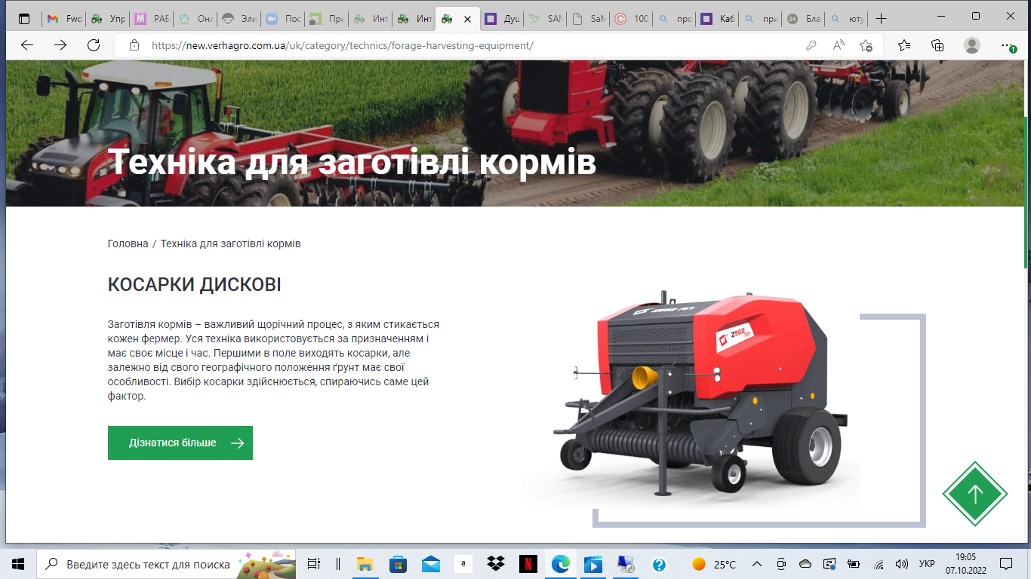

Где в админке поменять эту картинку к «косарка дискова».

Актитровать картинку, чтобы при нажатии на нее можно было войти в категорию «косарки дискові» и так по каждой категории.

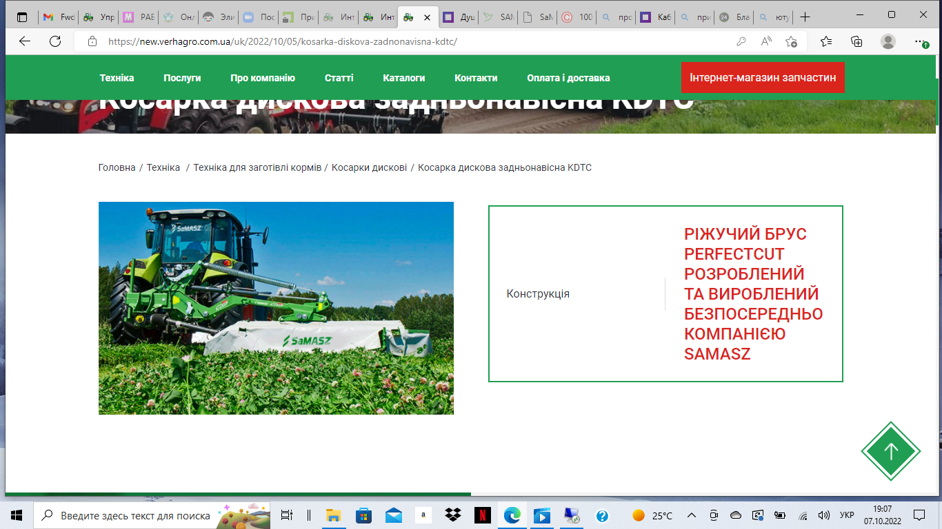

Нужно в карточке товара убрать блоки «конструкия, объем и толщина стенок». Вместо этого оставить поле для заполнения текста. Эти параметры не подходят для всех типов товара, мы столкнулись с этим и решили убрать.

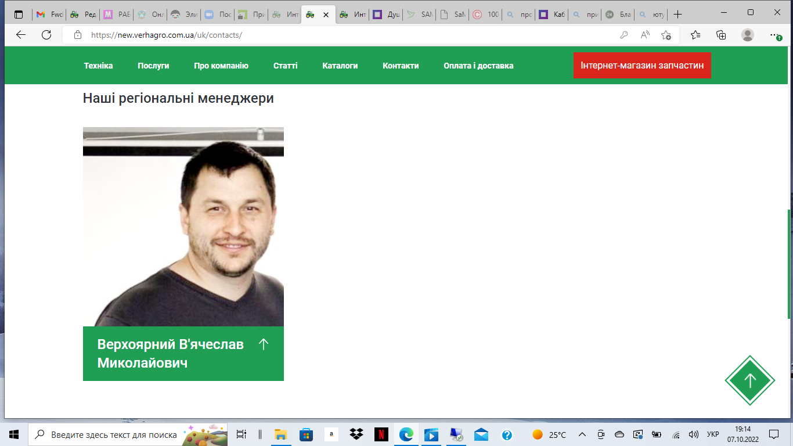

Стрелочку возле фамилии нужно убрать, чтобы не открывалась подпись. В поле сразу должно быть видно имя и фамилия, должность «менеджер Харьковской области».

И где в админке добавить нового сотрудника? Заменить получыилось, добавить нового не смогла.

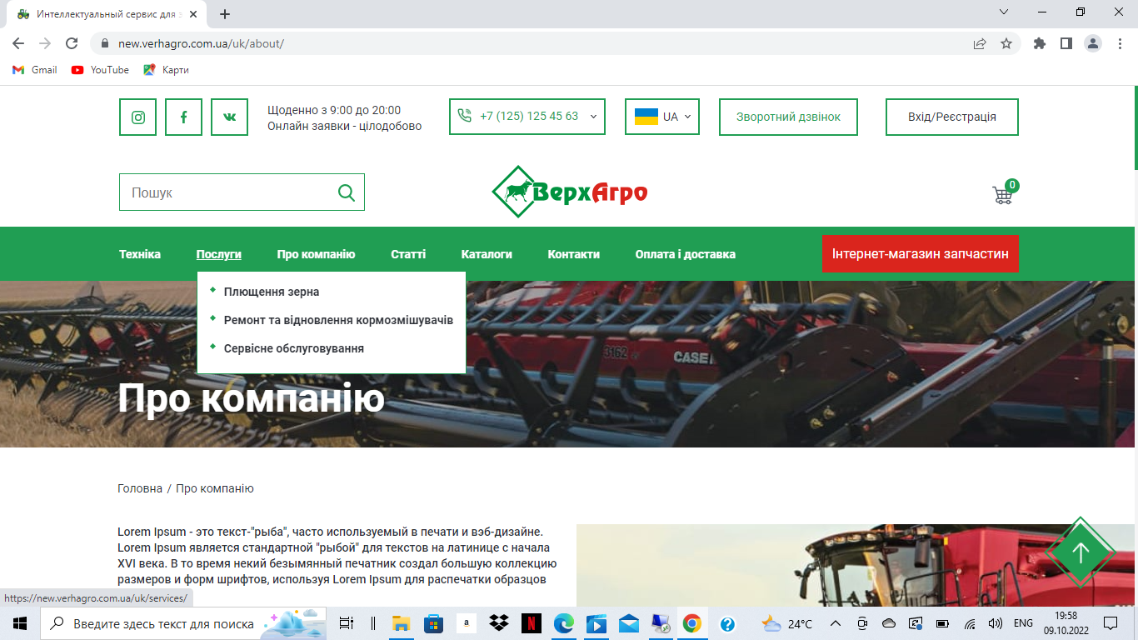

Где в админке можно добавить виды услуг. Здесь обозначено только 3, нужно добавить.

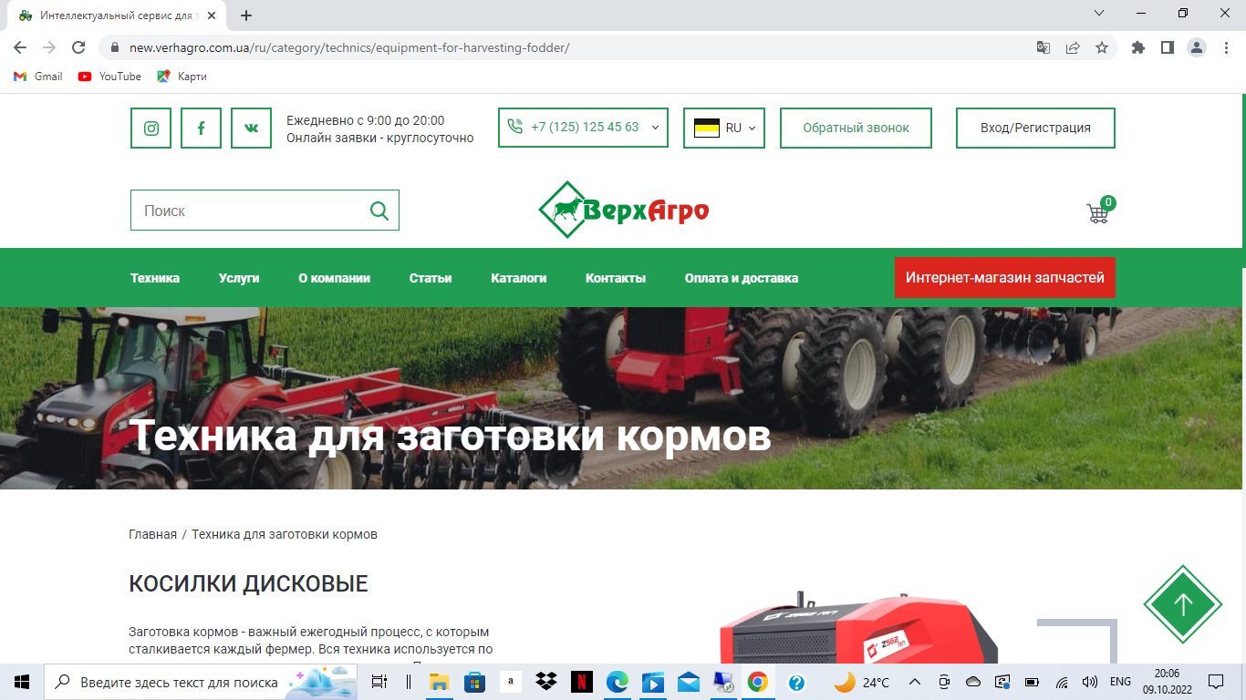

На русскоязычной панели флаг русского языка нужно заменить на русский.

Как на этой странице в админке установить последовательность категорий, которые добавляются.

Мне нужно чтобы косилки дисковые оставались первыми, но когда я добавила новую категорию, то она опустилась. Теперь другая категория занимает первую позицию на странице. Я поняла, что поочередность идет по алфлвиту, так неправильно.